第五章《走进图形世界》章起始课

**教学目标：**

1．经历从现实世界中抽象出图形的过程，感受图形世界的丰富多彩.

2．通过对几何体的组成、形成、观察、展开多方面的探究，感受立体图形和平面图形之间的关系．

3．在对图形进行观察、操作等活动中，积累处理图形的经验，发展空间观念．

**教学重点：**探究立体图形和平面图形之间的联系．

**教学难点：**经历图形的运动变化、展开与折叠等数学活动过程发展空间观念．

**教学过程：**

**一、情境引入，激发兴趣**

(观看视频：东方明珠）看一看，图片中有哪些你以前学过的图形？



收获1：数学学习可以帮助我们从图形世界抽象出平面图形和立体图形.

**二、合作交流，探究新知**

**活动1：几何图形的认识**

连一连，把图5-1中的物体与图5-2中的相应的几何体用线连接起来．

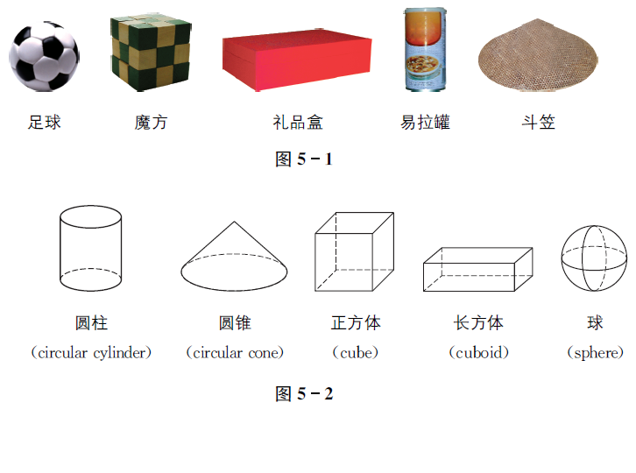

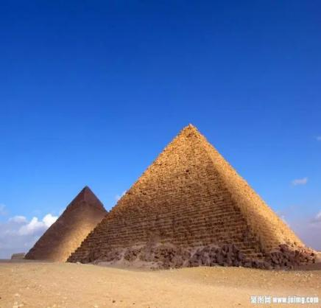

**活动2：几何体的组成**

比一比，观察棱锥和圆锥，同桌之间说一说它们的相同点和不同点．



收获2：几何图形是由点、线、面组成的.

**活动3：几何体的分类**

分一分，以小组为单位将以下几何体按照点、线、面、体中的一个标准进行分类．

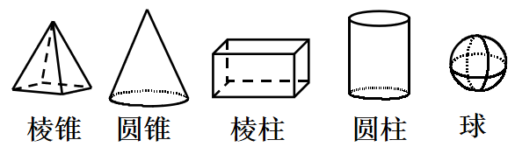

收获3：在分类时，应注意按同一标准不重不漏地进行，而且随着分类标准的不同，所分类别也不相同.

**活动4：几何体的形成（超链接几何画板--点线面运动）**

如图，将一张长方形纸片沿一条直线剪成两部分，使这两部分既能拼成平行四边形，又能拼成三角形和梯形的是（ ）．

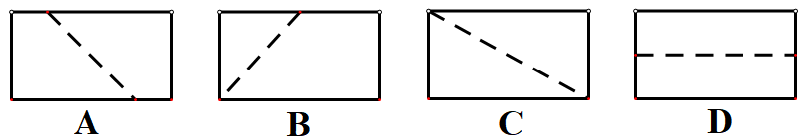

收获4：点动成线、线动成面、面动成体，几何图形就是由点、线、面、体组成的，点是构成图形的基本元素.通过平移、旋转、翻折可以得到新的图形，还可以设计丰富多彩的图案.

**活动5：几何体的观察**

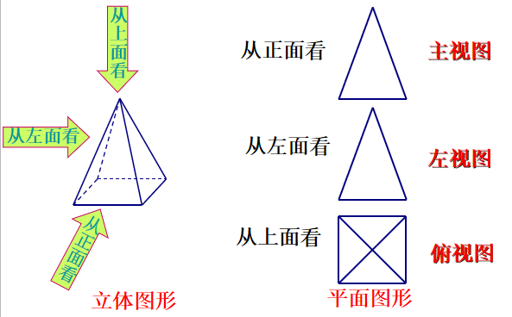

收获5：几何体的三个视图是我们观察事物不同角度的体现，也是研究立体图形和平面图形的关系的桥梁.

**活动6：几何体的展开**

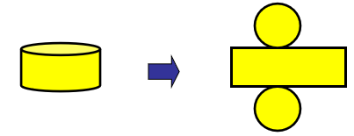

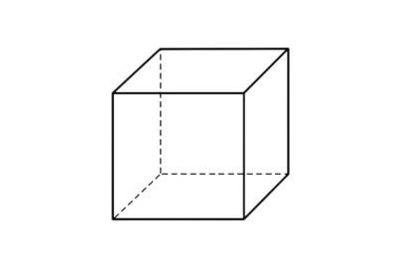设计包装盒：以小组为单位，在长方形纸片上画出正方体的表面展开图，再剪一剪、折一折，设计出一个正方体的包装盒．

收获6：一些立体图形可以展开成平面图形，一些平面图形可以折叠成立体图形，展开方式不同，得到的展开图也不同.

**三、知识梳理 构建框架**

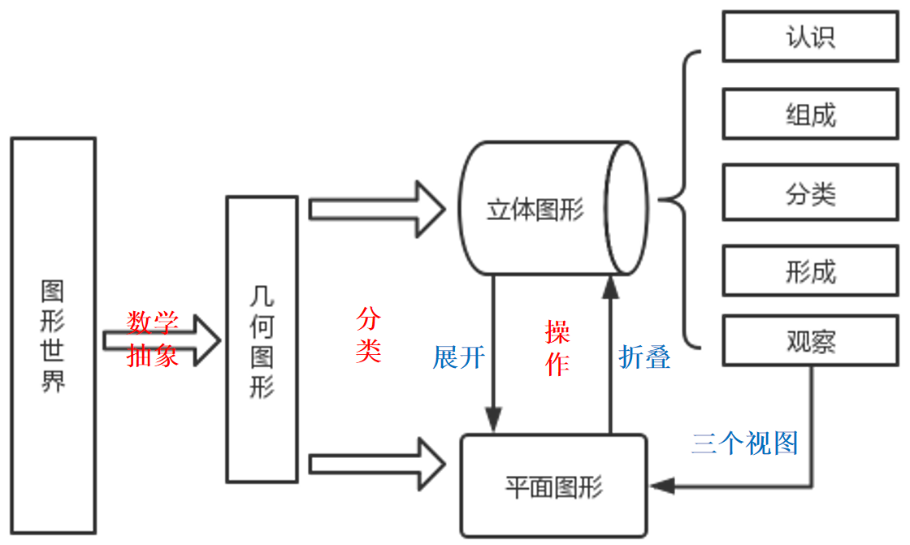

**四、展望未来 教师寄语**

（观看视频：遇见未来）

同学们，美好的未来是属于你们的，希望你们拥抱未来，遇见更好的自己。在今后的学习中能够始于观察、勤于思考、善于合作、勇于探究，终于成功！